10. Gravitační pole

Gravitace (gravitační interakce) – vzájemné silové působení mezi všemi formami hmoty

Gravitační síla – síla, kterou se navzájem přitahují hmotná tělesa
- dvě tělesa na sebe vzájemně působí stejně velkými silami opačného směru
- je vždy přitažlivá
- označení F_{g}, [F_{g}] = 1 N

Gravitační pole – oblast okolo hmotného tělesa, ve které působí gravitační síla tělesa
- vzniká okolo každého hmotného tělesa
- ve skutečnosti je nekonečné, za jeho hranici se považuje místo, kde
přestává být měřitelné (eventuálně místo, kde začíná převládat gravitační
pole jiného tělesa)

Newtonův gravitační zákon – Newton poprvé studoval vlastnosti gravitačních sil (17. stol.)
- pohyb Měsíce kolem Země a pohyb Země kolem Slunce je
způsoben gravitačními silami
Každá dvě tělesa se navzájem přitahují stejně velkými gravitačními silami F_{g}, -F_{g}
opačného směru.

$F_{g}=Κ\frac{m_{1}m_{2}}{r^{2}}$
... m₁, m₂ – hmotnosti těles
... r – vzdálenost středů
... K – gravitační konstanta; K = 6,67 · 10⁻¹¹ N· m² · kg⁻²

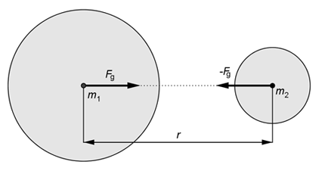

Gravitační zrychlení – zrychlení, které uděluje tělesu o určité hmotnosti gravitační síla
- odvození: uvažujme těleso na povrchu Země

r = R_{Z}
m₁ = hmotnost tělesa, m₂ = M_{Z}

Podle Newtonova gravitačního zákona: $F_{g}=Κ\frac{m_{1}m_{2}}{r^{2}}$
Podle druhého Newtonova zákona: F = ma,
tedy F_{g} = m₁ag

$$m_{1}⋅a_{g}=Κ\frac{m_{1}M_{Z}}{R_{Z}^{2}}$$
$$a_{g}=\frac{{ΚM}_{Z}}{R_{Z}^{2}}$$
Po dosazení K = 6,67 · 10⁻¹¹ N· m² · kg⁻², M_{Z} = 5,98 · 10²⁴ kg, R_{Z} = 6,37 · 10⁶ m:

a_{g} = 9,83 m·s⁻²

Pozn.: 1. Ze vztahu je patrné, že velikost gravitačního zrychlení není vůbec závislá na hmotnosti tělesa, je však závislá na vzdálenosti tělesa od středu Země (tedy na
nadmořské výšce). Ovšem změna nadmořské výšky o 1 km se projeví až na třetím
desetinném místě gravitačního zrychlení.

2. Gravitační pole Země je centrální, jeho střed se nachází ve středu Země. Při
pozorování na malém prostoru (např. stovky metrů) se gravitační síly a tím i gravitační
zrychlení v jednotlivých bodech odlišují tak nepatrně, že je můžeme jak směrově
tak i velikostně považovat za konstantní. Takové gravitační pole se pak nazývá
homogenní gravitační pole.
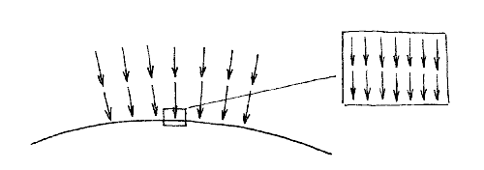

Tíhová síla – zemský povrch ale není inerciální vztažná soustava, otáčí se kolem zemské osy
- otáčením zemského povrchu vzniká i odstředivé zrychlení, které směřuje kolmo
od osy otáčení
Tíhová síla F_{G} je vektorovým součtem gravitační síly F_{g} a setrvačné odstředívé síly F_{o}.

$${\vec{F}}_{G}={\vec{F}}_{g}+{\vec{F}}_{o}$$

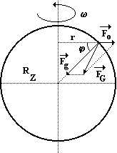

- tíhová síla uděluje tělesu, na které působí, tíhové zrychlení g
- opět platí 2. NZ: $F_{G}=\text{mg}$
- prostor při povrchu Země, v němž působí tíhová síla, se nazývá tíhové pole

Pozn.: 3. Tíhová síla nemá na všech místech zemského povrchu stejnou velikost. Je to
způsobeno tím, že odstředivá síla má s různou zeměpisnou šířkou různou velikost.

4. Na rovníku je tíhová síla nejmenší, protože F_{G} = F_{g} – F_{o}, g = 9,78 m · s⁻²
Na pólech je tíhová síla největší, protože F_{o} = 0 F_{G} = F_{g}, g = 9,83 m · s⁻²
V našich podmínkách je g = 9,81 m · s⁻², někdy se zaokrouhluje na 10 m · s⁻²

5. Dohodou bylo stanoveno normální tíhové zrychlení g_{n} = 9,806 65 m · s⁻²

6. Ve vymezené oblasti tíhového pole Země jsou odchylky tíhové síly tak malé, že
tíhové zrychlení můžeme považovat ve všech bodech za konstantní co do velikosti
i směru. V tom případě mluvíme o homogenním tíhovém poli.

Tíha tělesa – vyjadřuje působení tělesa umístěného v tíhovém poli Země na jiná tělesa
- tlaková síla tělesa na podložku, nebo tahová síla napínající závěs tělesa
- působiště leží ve stykové ploše (zatímco u tíhové síly je v těžišti tělesa)
- na daném místě zemského povrchu má v klidovém stádiu stejný směr a velikost jako tíhová síla
- pokud těleso nepůsobí tíhou na jiná tělesa, nachází se ve stavu beztíže,
v opačném případě ve stavu tíže

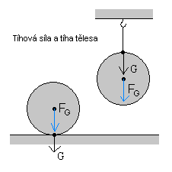

Pozn.: 1. Beztížný stav lze demonstrovat při volném pádu tělesa.

2. Na porovnání tíhy těles je založeno určování jejich hmotnosti rovnoramennými
váhami, kdy porovnáváme tíhu závaží, jejichž hmotnost známe, s tíhou tělesa.

